**РЕСПУБЛИКА БЕЛАРУСЬ**

**КОМИТЕТ ПО ОБРАЗОВАНИЮ МИНГОРИСПОЛКОМА**

учреждение образования

МИНСКИЙ ГОСУДАРСТВЕННЫЙ КОЛЛЕДЖ ЦИФРОВЫХ ТЕХНОЛОГИЙ

##### Группа 73 ТП

## Отчет

## по лабораторной работе № 6

**"Создание HTML-страницы в соответствии с макетом"**

учебный предмет

“Программные средства создания Интернет приложений”

**Исполнитель: А.А. Артюшевский**

**Руководитель: Е.П. Сушкевич**

**Минск, 2025**

**Цель работы:**

Формирование умений по верстке страниц по макету в Figma.

Задание: Сверстайте сайт по предоставленному макету.(как минимум три секции, первая секция обязательная и меню)

<https://www.figma.com/design/4S2sOwam0wFNqqGySq9CIw/shady-rhymes-interior-design-landing-page--Community---Copy-?node-id=0-1&t=UNi3d2ifgwq2cBjW-1>

Решение:

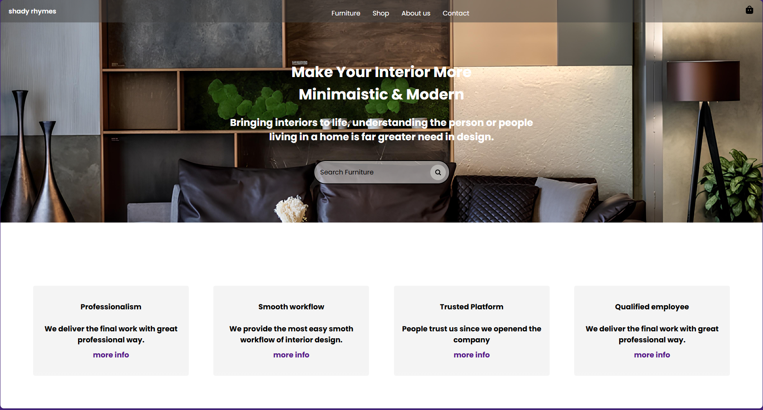

index.html:

<!DOCTYPE html>

<html lang="ru">

<head>

    <meta charset="UTF-8">

    <meta name="viewport" content="width=device-width, initial-scale=1.0">

    <title>Mebel</title>

    <link rel="stylesheet" href="/style.css">

</head>

<body>

    <div class="container">

        <div class="heaver-container">

            <div class="title">

                <p>

                    shady rhymes

                </p>

            </div>

            <nav class="menu">

                <ul>

                    <li><a href="#">Furniture</a></li>

                    <li><a href="#">Shop</a></li>

                    <li><a href="#">About us</a></li>

                    <li><a href="#">Contact</a></li>

                </ul>

            </nav>

            <div class="cart-image">

                <img src="/img/cart.png" alt="not found image">

            </div>

        </div>

        <div class="content">

            <h1>Make Your Interior More <br> Minimaistic & Modern</h1>

            <h2>Bringing interiors to life, understanding the person or people <br> living in a home is far greater need

                in

                design.</h2>

            <div class="search-box">

                <input type="text" placeholder="Search Furniture">

                <img src="/img/search-icon.png" alt="Поиск">

            </div>

        </div>

    </div>

    <div class="why-choose-us">

        <h2 class="why">Why Choosing Us</h2>

        <div class="blocks">

            <div class="block">

                <p>

                    Professionalism<br><br>We deliver the final work with great professional way.

                    <br>

                    <a href="#">more info</a>

                </p>

            </div>

            <div class="block">

                <p>

                    Smooth workflow<br><br>We provide the most easy smoth workflow of interior design.

                    <br>

                    <a href="#">more info</a>

                </p>

            </div>

            <div class="block">

                <p>

                    Trusted Platform <br><br>People trust us since we openend the company

                    <br>

                    <a href="#">more info</a>

                </p>

            </div>

            <div class="block">

                <p>

                    Qualified employee<br><br>We deliver the final work with great professional way.

                    <br>

                    <a href="#">more info</a>

                </p>

            </div>

        </div>

    </div>

</body>

</html>

style.css:

@import url('https://fonts.googleapis.com/css2?family=Open+Sans:ital,wght@0,300..800;1,300..800&family=Poppins:ital,wght@0,100;0,200;0,300;0,400;0,500;0,600;0,700;0,800;0,900;1,100;1,200;1,300;1,400;1,500;1,600;1,700;1,800;1,900&display=swap');

* {

    font-family: 'Poppins', sans-serif;

}

html,

body {

    width: 100%;

    height: 100%;

    margin: 0;

    padding: 0;

    display: flex;

    justify-content: center;

    align-items: center;

    flex-direction: column;

    overflow: auto;

}

.container {

    width: 100%;

    height: 100vh;

    background-image: url("/img/background.jpg");

    background-position: center;

    background-repeat: no-repeat;

    background-size: cover;

}

.container::after {

    content: "";

    position: absolute;

    bottom: 0;

    width: 100%;

    height: 100px;

    background: linear-gradient(to bottom, rgba(255, 255, 255, 0) 0%, rgba(255, 255, 255, 0.5) 100%);

}

.heaver-container {

    display: flex;

    align-items: center;

    justify-content: space-between;

    padding: 10px 20px;

    background-color: rgba(66, 66, 66, 0.5);

}

.title p {

    color: white;

    font-size: 24;

    font-weight: 600;

    margin: 0;

}

.menu ul {

    display: flex;

    list-style: none;

    padding: 0;

    margin: 0;

}

.menu li {

    margin: 0 15px;

}

.menu a {

    text-decoration: none;

    color: white;

    font-size: 18;

    font-weight: normal;

}

.menu a:hover {

    color: #f0a500;

}

.cart-image img {

    width: 24px;

    height: auto;

}

.content {

    width: 50%;

    height: 50%;

    text-align: center;

    padding: 20px;

    border-radius: 10px;

    text-align: center;

    margin-top: 50px;

    justify-self: center;

}

h1 {

    font-size: 36px;

    font-weight: bold;

    color: rgb(255, 255, 255);

}

h2 {

    font-size: 24px;

    color: rgb(255, 255, 255);

}

.search-box {

    position: relative;

    display: inline-block;

    margin-top: 20px;

}

.search-box input {

    width: 300px;

    height: 60;

    padding: 15px;

    border-radius: 30px;

    color: black;

    border: 2px solid #000000;

    font-size: 16px;

    background-color: rgba(255, 255, 255, 0.504);

}

.search-box input::placeholder {

    color: black;

    font-size: 16px;

    opacity: 1;

}

.search-box img {

    position: absolute;

    right: 10px;

    top: 50%;

    transform: translateY(-50%);

    width: 38px;

    cursor: pointer;

}

.why-choose-us {

    text-align: left;

    height: 50vh;

    padding: 50px;

}

h2 .why {

    font-size: 32px;

    margin-bottom: 30px;

}

.blocks {

    display: flex;

    justify-content: space-between;

    flex-wrap: wrap;

    gap: 10px;

    padding: 30px;

}

.block {

    width: 20%;

    padding: 20px;

    background-color: #f4f4f4;

    border-radius: 5px;

    text-align: center;

    font-size: 18px;

    font-weight: bold;

}

a {

    display: inline-block;

    margin-top: 10px;

    text-decoration: none;

    font-weight: bold;

}

a:hover {

    text-decoration: underline;

}

Контрольные вопросы: